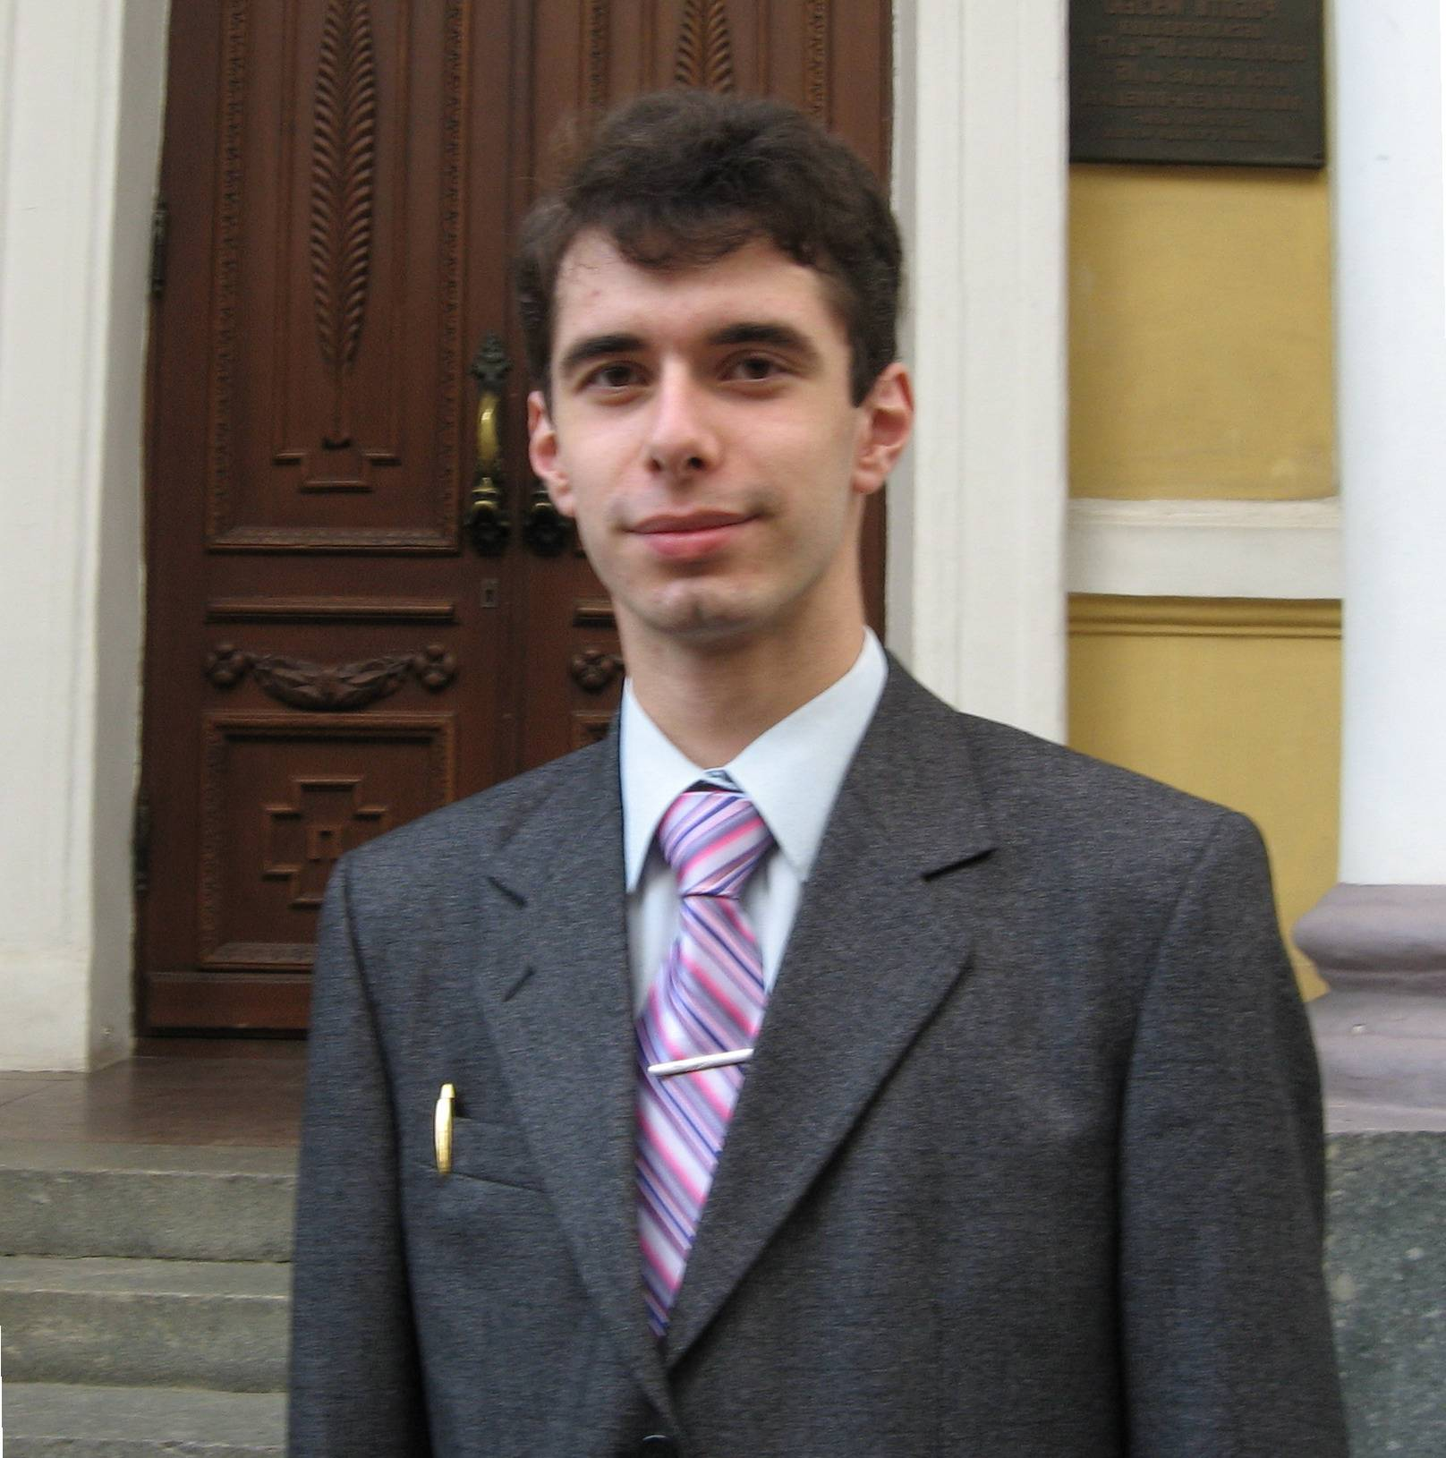
Олександр Сухомлин

До історії роду Сухомлинів

Колись, рано чи пізно, на певному етапі життя, кожна людина питає себе, хто вона і звідки. Це питання може просто промайнути в голові серед інших думок, не залишивши особливого сліду у нашому внутрішньому світі роздумів. А може виникнути пізніше, можливо, навіть кілька разів, і людина замислюється глибше, і думки виливаються в якісь дії. Що спонукає людину до таких думок? Найбільш переконлива відповідь – внутрішнє прагнення до самопізнання. Особисто у мене таке питання просто промайнуло в голові ще в дитинстві, чим завдячую оповіданням моїх дідів про їхнє дитинство, але глибоко зацікавило десь років у 13–14. Тоді ж більш ґрунтовно розпитав родичів і намалював перші генеалогічні дерева. Звідти бере початок моє захоплення генеалогією.
Окремою сторінкою у формуванні генеалогії України є козацтво, адже саме завдяки козацьким реєстрам відбувається певне усталення українських прізвищ, що дозволяє простежити родовід. Генеалогія українського козацтва сьогодні не обділена увагою дослідників, написано вже кілька монографій, присвячених історії родів і родинних зв’язків козацької старшини окремих полків (Білоцерківського, Канівського, Переяславського). Але, зазвичай, дослідники майже не приділяють уваги родам дрібної старшини та недворянським родам. Крім того, малодослідженими залишаються «оселянені» козацькі роди, яких багато на Лівобережній Україні.
У наші дні широким полем діяльності для дослідника є селянська генеалогія. Інтерес до генеалогії у країнах Західної Європи, яка вважається батьківщиною «класичної» генеалогії, виник у 50-х рр. минулого століття, в нашій країні – пізніше. На жаль, розвиток української генеалогії в цілому відстає від рівня європейських країн, не винятком є і селянські родоводи [13; 28].
У суспільстві побутує думка, що селянські родоводи неможливо або майже неможливо дослідити. Проте дослідження дніпропетровського історика І.О. Кочергіна спростовує цю думку. Він простежив свій родовід по батьківській гілці до 12 покоління, причому всі його предки – селяни [24]. Але слід враховувати і регіони, звідки походять досліджувані роди. Наприклад, фонди Державного архіву Дніпропетровської області дуже постраждали під час Радянсько-німецької війни. Схожа ситуація і в Полтавській області. Натомість, у західних областях України збереглася значно більша кількість архівних документів.
Дослідження селянських родоводів у більшості випадків проводиться на аматорському рівні. З ґрунтовних джерелознавчих наукових праць на сьогодні можна назвати лише дослідження Ю.В. Легуна, які стосуються Подільської губернії [27]. Джерелознавство історії родів Лівобережної України, зокрема, Полтавщини, не розроблено професійно.
При розгляданні історії селянського або козацько-селянського роду, яким є й рід Сухомлинів, доречним буде уточнювати назву населеного пункту, звідки рід походить, а у випадку, коли відбувалися переселення – назву населеного пункту, де прожило найбільше поколінь предків досліджуваного роду. Це допоможе уникнути плутанини, якщо прізвище розповсюджене, і поліпшить просторову орієнтацію, отже, сприятиме кращому сприйняттю матеріалу. Наприклад, рід Сухомлинів з с. Ясеноватка Онуфріївського району Кіровоградської області. У Ясеноватці жили принаймні 5 поколінь моїх предків, а далекі родичі й свояки проживають і досі.
Основні джерела з історії роду Сухомлинів, які використані в даній публікації, можна розділити на дві основні групи: наративні та документальні. До перших належать записи усної історії населених пунктів, родинних легенд, спогадів, які проводяться автором з 2007 р. [6] та генеалогічна схема «Походження роду Сухомлинів», складена І.Д. Сухомлином за власними опитуваннями у 1960- х рр. [8]. У другій групі можна виділити 2 підгрупи: неопубліковані – документи родинних архівів, переважно особистого походження (свідоцтва про народження, свідоцтва про смерть, військові квитки, документи про освіту, свідоцтва про шлюб, різноманітні посвідчення та інше) [6; 7] та опубліковані збірки документів, козацькі реєстри, книги пам’яті [9; 1; 10; 12; 13; 4; 5]. З літературних

джерел – це дослідження, присвячені історії населених пунктів, місцевостей, які мають відношення до життя та діяльності представників роду. Також використані наукові, науково-методологічні та науково-популярні праці з генеалогії [13; 14; 31; 24]. На жаль, іконографічні джерела наявні у незначній кількості і з’являються лише з 1950-х рр.
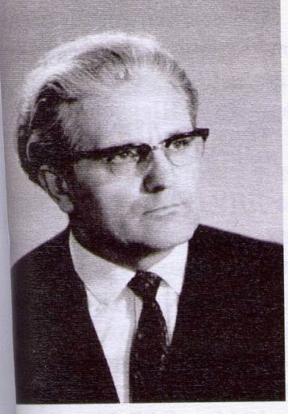
Рід Сухомлинів спеціально не досліджувався, і пропонована публікація є першою з історії роду Сухомлинів з с. Ясеноватки. Проте першим дослідником роду можна вважати І.Д. Сухомлина (1923–2000) (фото), який доводиться троюрідним братом дідові автора. Іван Дмитрович Сухомлин народився у с. Ясеноватка Онуфріївського району Кіровоградської області. Після закінчення історико-філологічного факультету Дніпропетровського державного університету (ДДУ) вчителював у школах Дніпропетровська. З 1958 р. працював на кафедрі української мови ДДУ, у 1958–1961 рр. – навчався в аспірантурі, з 1964 р. – кандидат філологічних наук, доцент тієї ж кафедри (тема дисертації – «Основы полтавской ономастики». Харків, 1964. Науковий керівник – В.С. Ващенко). Центральне місце серед наукових інтересів Івана Дмитровича займала ономастика, зокрема, антропоніміка. У 1950–1970 рр. він провадив збирання матеріалів для словника українських прізвищ у селах Середньої Наддніпрянщини (Дніпропетровська, Полтавська, Черкаська, Кіровоградська та Київська, Чернігівська, Херсонська, Запорізька області) за авторською методикою. Основним об’єктом збирання були народні прізвиська.
Йому вдалося опитати людей, які народилися у 70–80-х рр. ХІХ ст. і пам’ятали прізвиська своїх прадідів і прабаб. Таким чином, під час експедицій (зокрема, і в рідному селі), він збирав разом з антропонімічним і генеалогічний матеріал (які часто взаємно пояснюють одне-одне), що можна бачити у його статтях. Розглядаючи особові прізвиська як родові назви та особливості їх утворення, Іван Дмитрович навів приклади своїх родичів. Також він черпав ономастичний матеріал зі збірників документів, козацьких реєстрів та міських актових книг, отже, міг взяти звідти і генеалогічні матеріали, зокрема, для легенди роду [19; 35; 36].
На жаль, І.Д. Сухомлин так і не встиг завершити згаданий словник українських прізвищ; ця праця стала б в нагоді дослідникам селянських родоводів. У Польщі словники такого типу існують [27]. З аналогічних праць у дослідженнях з наддніпрянської генеалогії може бути використана розвідка В.О. Горпинича «Прізвища Середньої Наддніпрянщини» [18]. Автор цих рядків знайшов у цьому словнику інформацію (2008 р.), що в селах Млинок і Петрівка Онуфріївського району Кіровоградської області проживають троє Сухомлинів, які пізніше (2009) виявилися родичами (троюрідний брат діда та четвероюрідний дядько автора) [18, с. 116].
У 1960-х рр. І.Д. Сухомлин створив генеалогічну схему «Походження роду Сухомлинів з села Ясеноватки» (далі – ПРС), джерелами для якої були схема його батька – Дмитра Митрофановича – та власні опитування у Ясеноватці. Схему ПРС не можна вважати спеціальним дослідженням, оскільки при її складанні використовувався лише один вид джерел (записи усної історії), до того ж наведена інформація на сьогодні є застарілою, тому що схема до 2008 р. не оновлювалася. Але ПРС є вельми цінним джерелом до історії роду, оскільки найбільш повно фіксує наративну джерельну базу станом на 50–60-ті рр. ХХ ст. і являє собою важливу віху в дослідженні генеалогії Сухомлинів із с. Ясеноватки.
ПРС являє собою низхідну змішану схему, виконану на аркуші паперу формату А2 олівцем та пером [8]. Загальна побудова має певну симетрію, вертикальною віссю якої фактично слугує виділена кольором низхідна схема самого Івана Дмитровича; IV коліно за браком місця розміщено у два яруси. Частина картушів (включаючи «вісьові») зафарбовані синім та червоним олівцями. Схема охоплює 6 колін та 3 «умовно реконструйовані», де зображений легендарний засновник роду Федір Сухомлин (за думкою І.Д. Сухомлина) та два пусті картуші (по одному на коліно), які з’єднують його з реальним предком Оксентієм Сухомлином. Дружини не позначені окремо, а вписані у картуш чоловіка. Не позначені (не враховуючи пізніших дописок) нащадки по жіночих лініях (1 випадок). Схема включає 54 особи у 49 (з «умовно реконструйованими» – 52) картушах, а з урахуванням пізніших дописок Д.М. Сухомлина олівцем – 63 особи у 58 (61). Засновником роду, за думкою І.Д. Сухомлина, був реєстровий козак Полтавського полку Федір Сухомлин (1649 р.). Іван Дмитрович посилається на видані Бодянським «Реестра всего Войска Запорожского» (Москва, 1875), проте у виданні Зборівського реєстру 1995 р. такий козак взагалі відсутній у жодному з полків [8; див. 10]. На березень 2011 р. повна

низхідна схема Сухомлинів охоплює 9 колін, містить 129 осіб. Обсяг пропонованого видання, на жаль, не дозволяє навести ані повну низхідну схему, ані повний поколінний розпис за Абовіллем. Скорочена низхідна схема (нащадки братів моїх предків не позначені) додається.
Прізвище походить з Полтавщини. На сьогодні існує декілька поглядів на виникнення прізвища. За М.Л. Худашем, Сухомлинъ – глузливе прізвище мельника [див. 10, с. 560]. Сучасний криворізький дослідник Є.О. Бадін пояснює Сухомлин, Сухомлинський як прізвисько власника млина на річці, що пересохла, внаслідок чого млин перестав працювати [16, с. 145]. І.Д. Сухомлин стверджував, що прізвище утворилось від топоніма: млини, які переставали працювати внаслідок посухи, називали сухі млини, і про людину, що мешкала біля такого об’єкту, казали – живе там, де Сухий млин, Сухомлин. На мій погляд, саме остання версія є найбільш слушною, оскільки перші дві утворюють це прізвище від прізвиська за професійною діяльністю людини і не беруть до уваги таких топонімів Полтавщини, як Горішні Млини поблизу Кобеляк, Нижні Млини поблизу Полтави, Млини поблизу Лютенької, Міські Млини поблизу с. Опішного та Сухомлини поблизу Малих Будищ. Прізвищ, утворених від інших топонімів з часткою «млин», не помічено. Не можна однозначно стверджувати, що прізвище виникло від назви села або урочища, або навпаки – село отримало назву від першопоселенця, оскільки обидва варіанти мають право на існування. Що стосується с. Сухомлини поблизу Малих Будищ, то опішненські краєзнавці (зокрема, старший науковий співробітник Національного музею-заповіднику українського гончарства В. Міщанин) вважають, що назва пішла від першопоселенця, козака Сухомлина [6].
Перша писемна згадка прізвища відноситься до 1649 р. – у «Реєстрі Війська Запорозького» зазначені такі його носії: Остап Сухомлин, сотник Жовнинської сотні Чигиринського полку, Стεпан Сухомлин, козак Кременчуцької сотні того ж полку, Павло Сухомлынъ, козак Лубенської сотні Миргородського полку та Васко Сухомлинъ, козак Березанської сотні Переяславського полку [10, с. 48, 52, 391, 330].
Отже, коріння роду Сухомлинів на Полтавщині.
Вивчаючи козацько-селянські родоводи, необхідно одночасно розглядати розвиток полково-сотенного устрою, історію заселення місцевості та конкретних населених пунктів. Це особливо актуально за нестачі документів, що часто трапляється у селянсько-козацькій генеалогії, і разом з тим, з іншого боку, може допомогти у їх розшуку. Крім того, важливим елементом дослідження є створення історичної карти розповсюдження прізвища. На жаль, обсяг пропонованого видання на дозволяє навести історичну карту розповсюдження прізвища Сухомлин.
Заселення Полтавщини (після доби Київської Русі) відбувається з розвитком козацтва у 1570–1620-х рр. [40, с. 247–248]. Перша згадка про Кременчук відноситься до 1571 р., а кременчуцька сотня як адміністративно-територіальна одиниця відома з 1648 р. Д. Вирський розглядає Кременчуччину як окремий історичний регіон, відносячи до нього давні козацькі осередки – Келеберду, Крилів, Круків (Крюків) та інші. Точна дата виникнення Келеберди невідома, припускають, що це приблизно середина XVI ст. [17]. Келебердянська сотня була утворена 1660 р. для захисту Полтавського і Миргородського полків від татарських набігів [20, с. 148]. Прізвище, як це видно з Реєстру Війська Запорозького 1649 р. та інших опублікованих реєстрів, не було вкрай рідкісним, але у XVIII ст. воно зустрічається у тих же місцевостях, що й у попередньому XVII (Кременчук та його околиці – Власівка, Белецковка) та в новоутворених сотнях Полтавського полку (Келебердянська, Переволочанська). Беручі до уваги осілість рядового козацтва Гетьманщини та враховуючи специфіку історичного розвитку краю, можна гіпотетично стверджувати про тяглість досліджуваної генеалогії Сухомлинів ще з середини XVII ст.
У 1718 р. у містечку Келеберді значаться кінні козаки Сухомлин Матвій, Сухомлин Демко, Сухомлин Яків з братом (тобто, 4 особи) [1]. Враховуючи їх однаковий матеріальний стан – кінні козаки – можна припустити, що вони були близькими родичами (можливо, братами). У 1722 р. Матвій Сухомлин був наказним Келебердянським сотником [20, с. 148]. У збірці матеріалів до історії Полтавського полку В.Л. Модзалевський наводить два документи за його підписом (стосуються кількості ярмарок, обліку пасік та вирощування тютюну у сотні). Зважаючи на те, що під документами стоїть власноручний підпис – «Матфей Сухомлин, сотник наказный Керебердяский» – можна стверджувати, що він мав освіту [30, с. 27].
Уявлення про повсякденне життя та побут келебердянців тих часів можуть дати дані археології, зокрема, стаття В.В. Шерстюка та О.Б. Супруненка про дослідження хутора Підусти поблизу сучасного м. Комсомольська, побутові особливості якого були вірогідно, тотожні келебердянським. Окремий інтерес становлять дослідження Ю.О. Пуголовка про надмогильні монументи з келебер

дянського кладовища. Зважаючи на матеріальний статус Сухомлинів у Келеберді, можна сподіватися на відкриття кам’яного надмогильного пам’ятника котрогось із них [38; 33].
Подальша історія роду пов’язана із заселенням так званих Задніпровських місць, а саме – правобережних поселень Келебердянської та Переволочанської сотень. Ці території використовувалися мешканцями лівобережних містечок (Кременчука, Кобеляк, Келеберди) для ведення сезонного господарства ще з останньої чверті XVII ст., а купівля тут ґрунтів фіксується купчими з кінця 1690-х рр. А задовго до цього тут з’явилися козацькі зимівники («верхньодніпровські зимівники»). Великі села (Дереївка, Плахтіївка), виникнення яких відноситься до 1720–30-х рр., були осаджені мешканцями Келеберди, їх інтенсивне заселення та заснування нових поселень припадає на 1740-ві рр. Зокрема, тоді виникли слобода келебердянського сотника Павла Тройницького (майбутня Тройницька, Куцеволівка), Буянська (Обоянська, Боянська), численні хутори сотенної старшини та заможних козаків [29, с. 313–314; 34, с. 6; 20, с. 51].
Опубліковані А.В. Пивоваром переписи населення Задніпровських місць 1752 р. фіксують у Келебердянській сотні «козаків старожилих»: у с. Бутівка – Нестір Сухомлин, який у перепису значиться як «найдужчий келебердянский козак старожилый»; с. Плахтіївка – Панас Сухомлин з сином Пилипом, Олексій Сухомлин, Федір Сухомлин з братом Мусієм; у с. Деріївка – Клим Сухомлин. Старожилими тоді було визнано ті родини, які не пам’ятали часу свого оселення тут і не могли надати документів на володіння землею. Розглядаючи напрямки локальної народної колонізації і враховуючи вищенаведений факт осадження цих селищ келебердянцями, з великою долею вірогідності можна припустити спадковість зазначених козаків згаданим у 1718 та 1721 рр. «келебердянським» Сухомлинам [9, с. 20–36; 32, с. 41; 39, с. 43].
У 1752 р. за наказом російського уряду території Задніпровських місць були включені до складу Нової Сербії. Українському населенню було наказано у 6-місячний термін покинути рідні місця, і тим же наказом місцевому населенню було дозволено, починаючи з 1753 р., селитися поруч з Новою Сербією на 20 верст углиб запорозьких земель або повернутися на Лівобережжя. Більшість мешканців погодилися на перше, так було покладено початок Новослобідському козацькому полку – військовому формуванню, козакам якого уряд надавав землі за умови військової служби (далі – НКП). Переселення відбувалося поступово. До складу полку ввійшли 38 населених пунктів, з яких лише шість були засновані до 1754 р., серед таких – Тройницька, Боянська, Мишурин Ріг. 22 березня 1764 р. НКП був реорганізований у Єлизаветградський пікінерний полк [37, с. 351–352].
На жаль, документів з історії НКП, які б містили генеалогічну інформацію, майже не опубліковано, і тому цей період залишається в історії роду «темним». Але з 1780-х рр. історія роду простежується за ПРС. Близько 1785 р. у с. Ясеноватка народився Оксентій Сухомлин, мій предок у VІІ коліні. У картуші на ПРС він характеризується як «Високий, дужий. Кріпак, довгі вуса» [8].
Важко сказати, коли Сухомлини з’явилися в Ясеноватці, так само не можна точно сказати, коли тут виникло поселення. Назва походить від назви балки Ясеноватої. Цікавим джерелом для вирішення цього питання є опублікована А.В. Пивоваром карта Задніпровських місць 1752 р. На ній ця балка позначена, хоча при зіставленні з сучасною картою можна побачити, що тоді були позначені далеко не всі балки. Отже, Ясеновата входила до локальної «ойкумени» козацької старшини того часу, можливо, вона була у власності когось із старшин або використовувалась для ведення сезонного господарства рядовими козаками найближчих поселень – слобод Тройницької, Боянської, села Деріївки. На користь останнього припущення свідчить факт розташування у балці Ясеноватій греблі значкового товариша Боровизного, хутір якого знаходився поблизу Деріївки. Тобто і Сухомлини з Деріївки так само могли мати у Ясеноватій власне господарство [9, с. 38]. Усна історія пояснює виникнення Ясеноватки так: «селилися по балочці, там, де ясени». Цілком вірогідною є версія про розселення вгору по балці мешканців слобод Боянської та Тройницької, до яких, у свою чергу, могли переселитися під час утворення НКП Сухомлини з Деріївки, Плахтіївки, Бутівки як до найближчих поселень [6; 9, с. 38].
Треба зазначити, що Сухомлини жили у Яровівці (народна назва, що вказує на пересічену місцевість), частині с. Ясеноватка, яка офіційно називалася Олександро-Павлівка. На 1798 р. Олександро-Павлівка належала корабельному секретарю П.О. Леонтовичу, а на 1851 р. – М.П. Грабовському [6].
Близько 1830 р. у Ясеноватці народився предок автора у VІ коліні Іван Оксентійович Сухомлин. Дружина – Євгенія (Ївга Матвіївна). Ніяких біографічних відомостей про них, на жаль, не збереглося. За тих часів Олександро-Павлівка мала 161 мешканця на 16 дворах, функціонував цегельний завод (сьогодні в Ясеноватці можна побачити цеглу з клеймом «ПЛ» – «Павел Леонтович»).

Його син, прапрадід автора – Феодосій Іванович Сухомлин, народився в Ясеноватці у 1873 р. (на той час це – село Троїцької волості Верхньодніпровського повіту Катеринославської губернії). У схемі ПРС в його картуші записана така інформація: «Сержант. Мав нагороди. Землероб». Дружина – Парасковія (бл. 1875–1938). За його часів населення села досягло 183 осіб, а в 1894 р. поміщик М.М. Грабовський відкрив в Олександро-Павлівці сільське народне училище, яке відвідували 25 хлопчиків, він же став піклувальником училища. Автору цих рядків випало щастя говорити з К.В. Красовською (1918 р. н.), яка пам’ятає Ф.І. Сухомлина та його дружину, згадує їх як чесних і порядних людей, які ніколи не сварилися, чуйних сусідів. Ф.І. Сухомлин помер 13 квітня 1933 р. від голоду. Похований на «Шпилі» – старому ясеноватському кладовищі. Могили Ф.І. Сухомлина та його дружини збереглися, були віднайдені автором у 2008 р. і зараз доглядаються [8; 6; 3, с. 256; 5, с. 624].
Прадід автора, Іван Феодосійович Сухомлин, народився в Ясеноватці 12 травня 1894 р., був найстаршою дитиною в сім’ї. Вчився у церковно-приходській школі с. Куцеволівка. І.Ф. Сухомлин воював у І Світову війну у складі царської армії, мав солдатський Георгіївський хрест, який отримав у 1917 р. У 1920-х рр. він вербувався на лісозаготівлі на о. Сахалін, після повернення у 1927 р. деякий час жив у батька, у серпні 1930 р. одружився з Дарією Минівною Турубарі (1906–1963) з сусіднього села Олександро-Григорівки (Ляхівки). Після одруження жив у власній хаті, яку збудував на батьковій землі, був селянином-одноосібником. У 1931 р. в Ясеноватці народився дід автора – Андрій Іванович Сухомлин (1931–2003). Щоб врятувати дружину й сина від голоду у 1933 р., Іван Феодосійович їздив на заробітки до Феодосії, Керчі, де працював столяром. У 1937 р. родина переїхала до м. Верхньодніпровська. Помер І.Ф. Сухомлин у 1956 р., похований у Верхньодніпровську [8; 6].
У 1951 р. дід автора, А.І. Сухомлин, вступив до Дніпропетровського гірничого інституту і переїхав до Дніпропетровська. Нині у Дніпропетровську проживає багато представників роду, залишилися родичі і в Ясеноватці.
Дослідження роду Сухомлинів, як й інших козацько-селянських родів, є доволі перспективним. Його продовження можливе за умов залучення великої кількості архівних матеріалів, зокрема, метричних книг, матеріалів переписів та ревізій лівобережних полків, документів, які стосуються Новослобідського козацького полку, картографічних матеріалів останньої чверті XVIII ст. За їх відсутності доводиться робити багато припущень, що значно знижує науковість пропонованої розвідки.
Але не слід забувати, що дослідження роду – це шлях до самопізнання. І досліджуючи свій родовід, важливо не тільки і не стільки «прокопати» углиб віків, а зрозуміти свою генеалогію.

Джерела та література:

1. Джерела з історії Полтавського полку (середина XVII–XVIII ст.) / Упоряд. В.О. Мокляк.– Т. І: Компути та ревізії Полтавського полку. Компут 1649 р. Компут 1718 р.– Полтава: АСМІ, 2007.– 400 с.
2. Екатеринославская губерния с Таганрогским градоначальством: Список населенных мест по сведениям 1859 года.– СПб., 1863.– 151 с.
3. Отчет Верхнеднепровской Уездной Земской Управы Верхнеднепровскому Очередному Уездному Земскому Собранию, 2-й Очередной сессии 2-го трехлетия за 1894 год. Ч. 1.– Верхнеднепровск: Типография Я.Н. Губермана, 1895.– 460 с.
4. Книга пам’яті України. Дніпропетровська область.– Т. 1.– Дніпропетровськ: Січ, 1993.– 741 с.
5. Національна книга пам’яті жертв Голодомору 1932–1933 рр. в Україні. Кіровоградська область.– Кіровоград, 2008.– 920 с.
6. Матеріали особистого архіву О.Д. Сухомлина.
7. Матеріали родинного архіву Д.А. Сухомлина.
8. Матеріали особистого архіву А.В. Сухомлин.
9. Пивовар А.В. Поселення Задніпрських місць до утворення Нової Сербії: в документах середини XVIII століття / А.В. Пивовар – К.: Академперіодика, 2003.– 336 с.
10. Реєстр Війська Запорозького 1649 р. / Підгот. до друку Тодійчук О.В.– К.: Наукова думка, 1995.– 568 с.

11. Список населенных мест Верхнеднепровского уезда Екатеринославской губернии.– Екатеринослав, 1911.
12. Швидько Г.К. Компут і ревізія Миргородського полку 1723 р. / Г.К. Швидько.– Дніпропетровськ: НГУ, 2004.– 335 с.
13. Швидько Г.К. Ревізія Миргородського полку 1738 р. / Г.К. Швидько // Січеславський альманах.– Вип. 2.– Дніпропетровськ: НГУ, 2005.– С. 73–119.
14. Аксенов А.И. Генеалогия / А.И. Аксенов // Вопросы истории.– 1972.– № 10.– С. 206–212.
15. Воронов В.І. Теоретико-методологічні аспекти генеалогії як науки [Електронний ресурс] / В.І. Воронов / Інститут Україніки // ukrainica.org.ua/ukr/index/geneologiya.
16. Бадін Є.О. Походження українських прізвищ / Є.О. Бадін.– Дніпропетровськ; Кривий Ріг: Видавничий дім, 2008.– 160 с.
17. Вирський Д.С. Українне місто Кременчук [Електронний ресурс] / Д.С. Вирський / Мислене древо.– Режим доступу: // myslenedrevo.com.ua/studies/vyrskyi/index.html.
18. Горпинич В.О., Бабій Ю.Б. Прізвища Середньої Наддніпрянщини. Словник: близько 8 тис. прізвищ. Вип. 20. Ономастика і апелятиви.– Дніпропетровськ: Пороги, 2004.– 139 с.
19. Дослідження з мовознавства: бібліограф. покажчик наукових і навчально-методичних праць викладачів кафедри української мови.– Дніпропетровськ: Пороги, 2008.– 187 с.
20. Заруба В.М. Адміністративно-територіальний устрій та адміністрація Війська Запорозького у 1648–1782 рр. / В.М. Заруба.– Дніпропетровськ: Ліра ЛТД, 2007.– 380 с.
21. Історія міст і сіл Української РСР в 26 томах. Кіровоградська область.– К.: Інститут історії АН УРСР, 1972.– 815 с.
22. Історія міст і сіл Української РСР в 26 томах. Полтавська область.– К.: Головна редакція УРЕ АН УРСР, 1967.– 1028 с.
23. Кабузан В.М. Заселение Новороссии: (Екатеринославской и Херсонской губернии) в XVIII – первой половине XІХ в. (1719–1858 гг.) / В.М. Кабузан.– М.: Наука, 1976.– 306 с.
24. Кочергін І.О. Подорож у минуле / І.О. Кочергін // Експедиція ХХІ.– 2008.– № 6 (73).
25. Кривошея В.В. Українська козацька старшина: Ч. І. Реєстр урядників гетьманської адміністрації. Вид. 2-ге, доповнене, уточнене і виправлене / В.В. Кривошея.– К.: Стилос, 2005.– 260 с.
26. Кривошея В.В. Неурядова старшина Гетьманщини / В.В. Кривошея, І.І. Кривошея, О.В. Кривошея.– К.: Стилос, 2009.– 432 с.
27. Легун Ю.В. Джерела з генеалогії селянства Подільської губернії. Стан збереження, інформативне наповнення, класифікація. (1793–1917 рр.). Автореф. дис. д. і. н.– К.: КНУ ім. Шевченка, 2006.
28. Легун Ю.В. Тенденції та напрямки розвитку практичної генеалогії у сучасних публікаціях польських авторів / Ю.В. Легун // Спеціальні історичні дисципліни.– Вип. 16.– 2007.– С. 96–108.
29. Макаревский (Феодосий). Матеріалы для историко-статистическаго описанія Екатеринославской епархии / Ф. Макаревский.– Дніпропетровськ: Дніпрокнига, 2000.– 1080 с.
30. Модзалевскій В.Л. Матеріалы для исторіи Полтавскаго полка / В.Л. Модзалевскій // Труды Полтавской Ученой Архивной Комиссии / Под ред. Л.В. Падалки и И.Ф. Павловскаго.– Выпускъ второй.– Полтава: Электрическая типографія Г.И. Маркевича, 1906.
31. Недосєкіна Т.В. Український родовід як джерело вивчення історії України: посібник зі складання родоводу / Упоряд. І.С. Голуб, Т.В. Недосєкіна.– Дніпропетровськ: ДОУНБ, 2010.– 42 с.
32. Посунько О.М. Заселення «задніпровських місць» у середині XVIII ст. / О.М. Посунько // Наддніпрянська Україна: історичні процеси, події постаті: Зб. наук. праць. Вип. 1 / Ред. кол.: С.І. Світленко (відп. ред.) та ін.– Дніпропетровськ: Вид-во Дніпропетровського університету, 2001.– С. 39–48.
33. Пуголовок Ю.О. Надмогильні монументи з Келебердянського кладовища / Ю.О. Пуголовок // Археологічний літопис Лівобережної України.– 2009.– № 1.– С. 117.
34. Семенча Г.М. Якби каміння вміло говорити… Верхньодніпровщина: гіпотези, пошуки, знахідки / Г.М. Семенча – Дніпропетровськ: ПП Ліра ЛТД, 2008.– 352 с.
35. Сухомлин І.Д. Питання антропоніміки в українській мові: навчальний посібник / І.Д. Сухомлин – Дніпропетровськ: ДДУ, 1975.– 110 с.
36. Сухомлин І.Д. Українські прізвиська людей як власні родові назви / І.Д. Сухомлин // Говори і ономастика Наддніпрянщини.– Дніпропетровськ: ДДУ, 1970.– С. 30–58.
37. Українське козацтво: мала енциклопедія.– К.: Запоріжжя: Прем’єр, 2002.

38. Шерстюк В.В. Хутір Підусти поблизу Комсомольська: риси матеріальної культури початку XVIII ст. / В.В. Шерстюк, О.Б. Супруненко // Археологічний літопис Лівобережної України.– 2009.– № 1.– С. 58–71.
39. Яворницький Д.І. Запорожжя в залишках старовини та переказах народу / Д.І. Яворницький.– К.: Веселка, 1995.
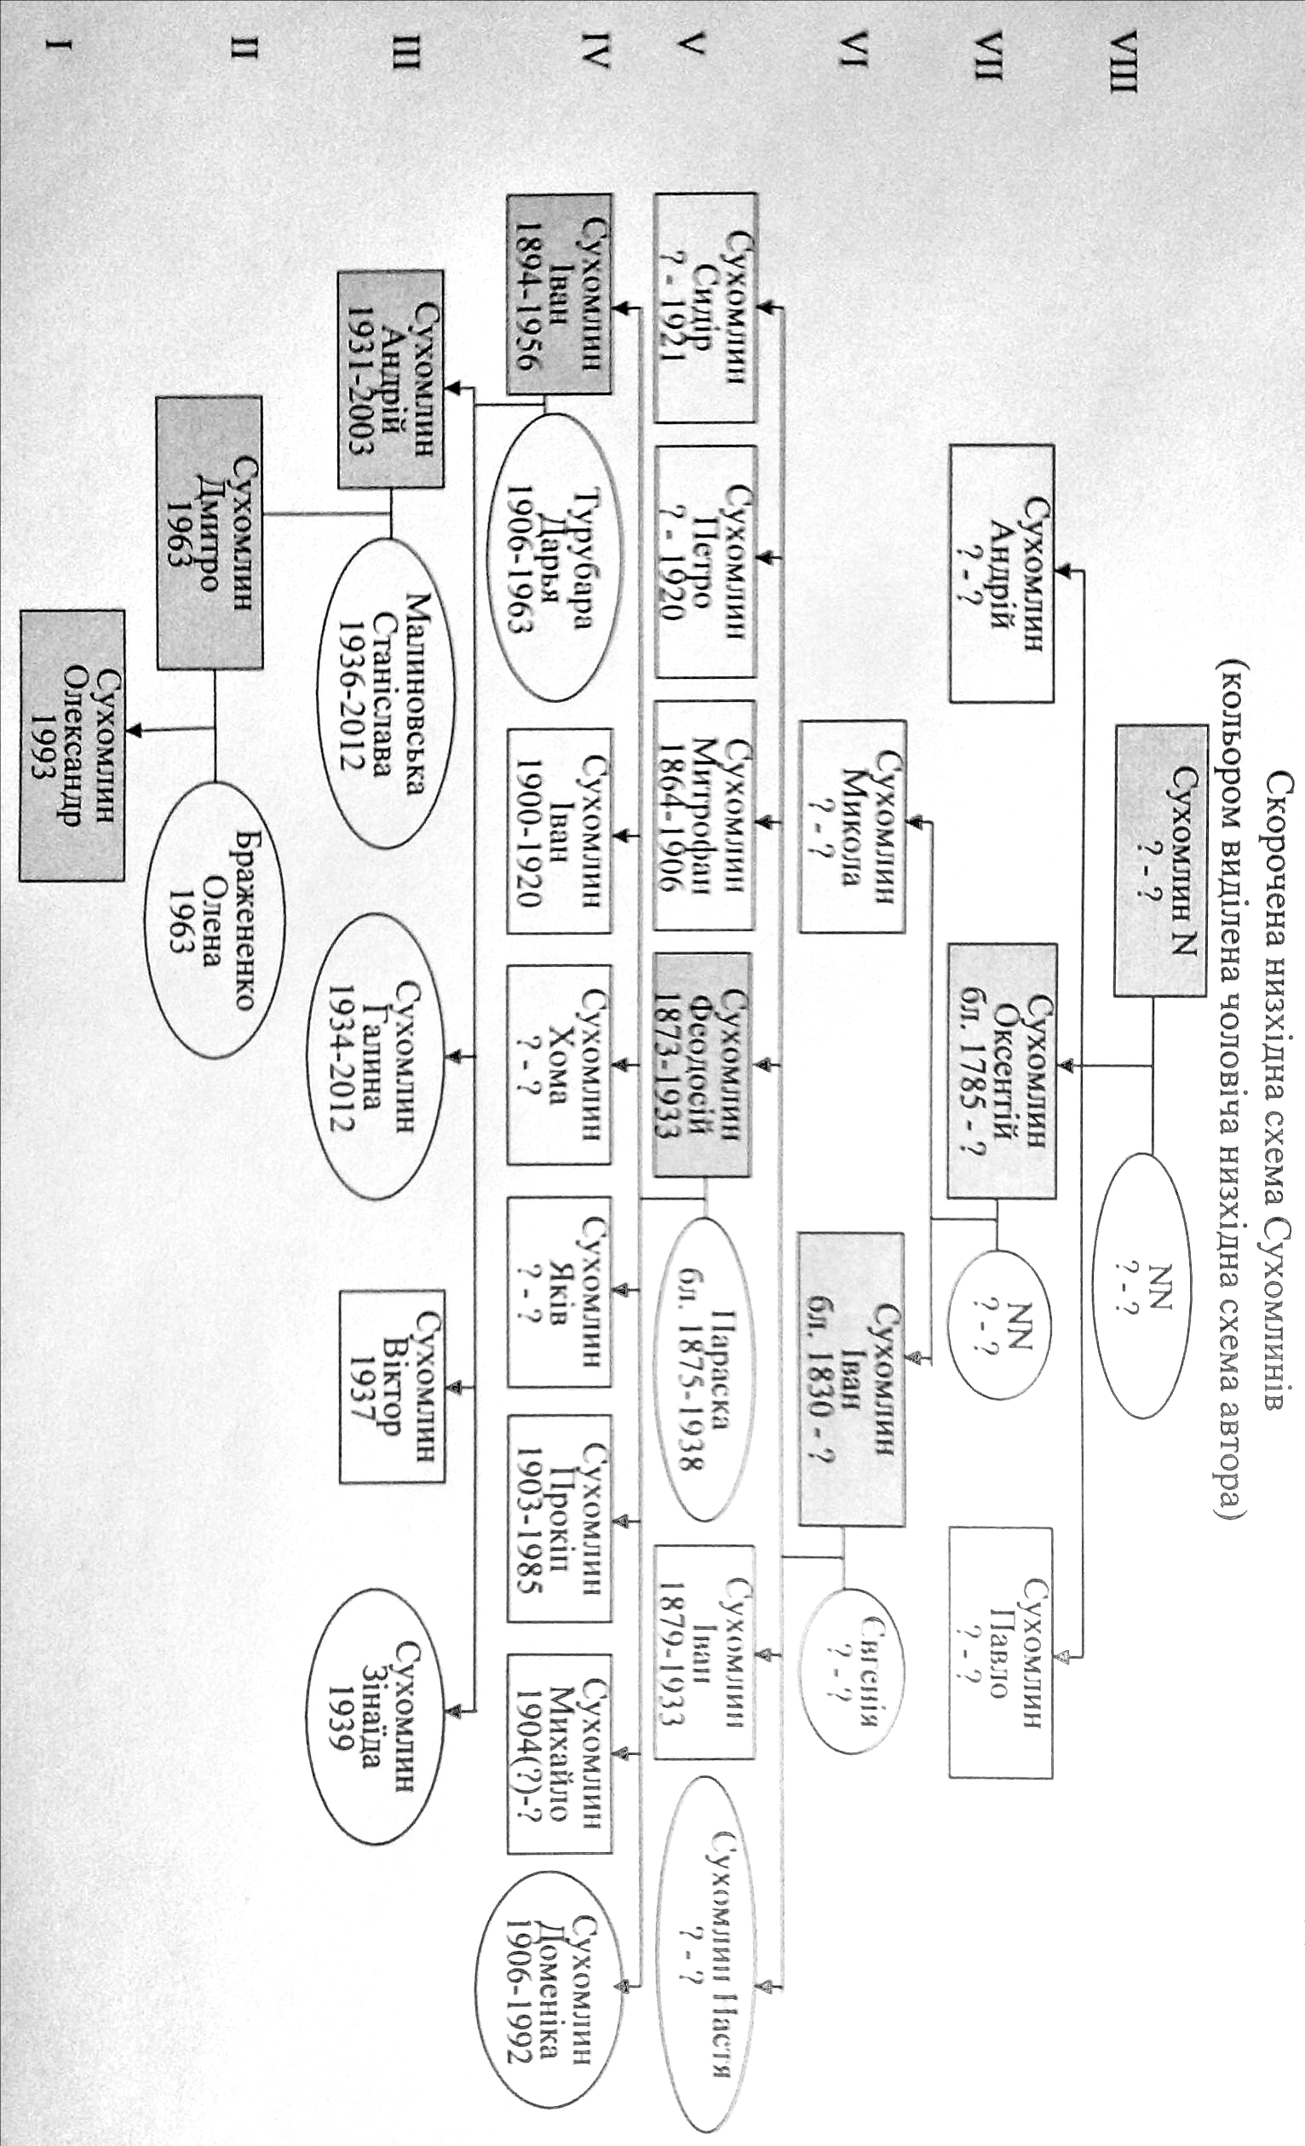
40. Яковенко Н.М. Нарис історії середньовічної та ранньомодерної України / Н.М. Яковенко.– К.: Критика, 2009.– 584 с.

У Національній книзі пам’яті жертв Голодомору 1932–1933 рр. в Україні [5] зазначено, що Ф.І. Сухомлин помер у віці 85 років. Вірогідно, це помилка.

